Okrem semafora, čo je ešte dôležité na cestnej premávke?
Dopravné značky
Uhádnite hádanky :

„Trojuholník obrátený,
dnu je biely aj červený.
Pred ním musíš pozor dať
a vozidlám prednosť dať.“
Čo je to?
Daj prednosť v jazde

„Táto značka informuje,
hlavnú cestu označuje.
Žltý štvorec – biely rám,
už ju spoznáš isto sám.“
Čo je to?
Hlavná cesta

„Značka je to červená
a na nej sú písmená.
Prikazuje ostať stáť
a ostatným prednosť dať!“
Čo je to?
Stoj, daj prednosť v jazde!

„Kam si panák vykračuje,
čo si to vzal do hlavy?
Auto pred ním spomaľuje
a keď treba, zastaví.“
Čo je to?
Priechod pre chodcov

Ukážte detičkám obrázky dopravných značiek :

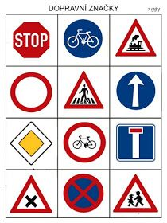

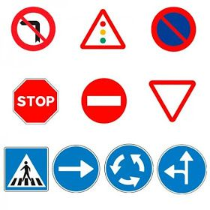

Môžete si ich vystrihnúť a vyrobiť značky. Potrebujete na to vrchnák z fľašky a drevenú paličku.

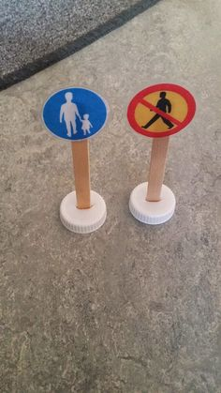

Alebo si zahrajte pexeso :

